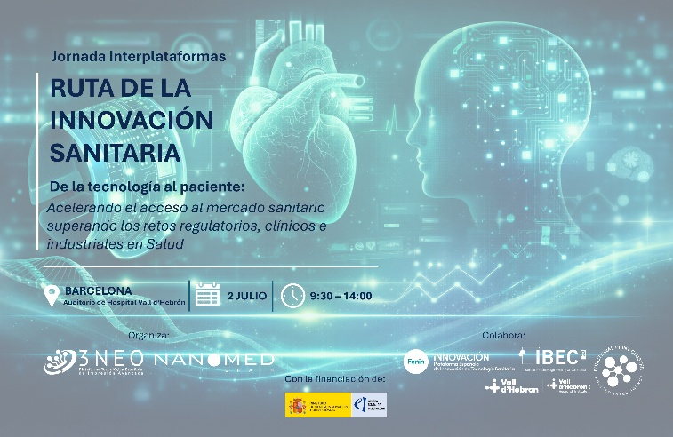

RUTA DE LA INNOVACIÓN SANITARIA
Jornada Interplataformas de Salud 2026
Auditorio del Edificio Central del Vall d’Hebron Institut de Recerca (VHIR), Barcelona, 2 de julio de 2026
De la tecnología al paciente: acelerando el acceso al mercado sanitario
Superando los retos regulatorios, clínicos e industriales en Salud
AGENDA PROVISIONAL

9.30h - Acreditaciones
10.00h - Bienvenida Institucional y contexto
- Estefanía Freitas – Subdirectora Adjunta Programas Temáticos de la Agencia Estatal de Investigación.
- Vall Hebron Institut de Recerca
- Plataformas tecnológicas organizadoras

10.30h - Regulación: las reglas reales del acceso al mercado sanitario (45´)
Mesa de diálogo liderada por FENIN, con visión regulatoria e industrial.
- Luis Huici - responsable de desarrollo empresarial - Embega Healthcare
- Laura Girones - Responsable de Operaciones de la Unidad de impresión 3D - Vall Hebron Institut de Recerca (VHIR).
- David Marí - director de la Unidad Tecnológica Digital Health en Eurecat.
- Gloría Hernández - jefa del Centro Nacional de Certificación de Productos Sanitarios - Centro Nacional de Certificación de Productos Sanitarios – CNCps
Modera María Aláez – directora técnica y de calidad en Fenin

  - - CAFÉ Y NETWORKING DE CONEXIÓN

12.00h - Cadena de valor en Salud: quién interviene y cuando (45´)
Mesa de diálogo liderada por NANOMED, con mirada puesta en los diferentes eslabones de la cadena de valor en salud y en como interactúan entre sí.
- Josep Samitier Martí – Director de Fraunhofer Spain Research
- Marta Soler Grima – COO Nanobots Therapeutics
- Dr. Àlex Lluch Bergadà – Adjunto de la Unidad de Extremidad Superior del Hospital Universitario Vall d’Hebron
- Ramon Maspons Bosch – Chief Innovation Officer - Agencia de Calidad y Evaluación Sanitarias de Cataluña (AquAS)
Modera Rafael Navajo – Director de Innovación y Desarrollo de Negocio (VHIR)

12.45h - Escalado y acceso a mercado. De la innovación al producto (45´)
Experiencias y retos de cómo las tecnologías avanzadas avanzan desde el prototipo hasta su llegada al mercado sanitario.
- Eva Baldrich - Jefa del grupo Diagnostic Nanotools - Vall Hebron Institut de Recerca (VHIR).
- Vicente Ruedas - Técnico senior del Grupo de Ingeniería – AIMPLAS Centro Tecnológico
- Beatriz Pérez Urbina - Responsable de Innovación - Departamento de Salud del Gobierno de Navarra
- Miguel Berenguel Alonso – Head of Manufacturing – Graphenical/Lab
Modera Susana Barasoain – Gerente Plataforma Tecnológica 3NEO
13.30h - Cierre: principales conclusiones y próximos pasos
14.00h - FIN DE LA JORNADA.

